Лабораторная работа 16
Администрирование локальных сетей
Ромицына Анастасия Романовна
Содержание

1 Введение
Получение навыков настройки VPN-туннеля через незащищённое Интернетсоединение.

2 Выполнение лаборатаорной работы
Разместим в рабочей области проекта оборудование для сети Университета г. Пиза (рис. 1).
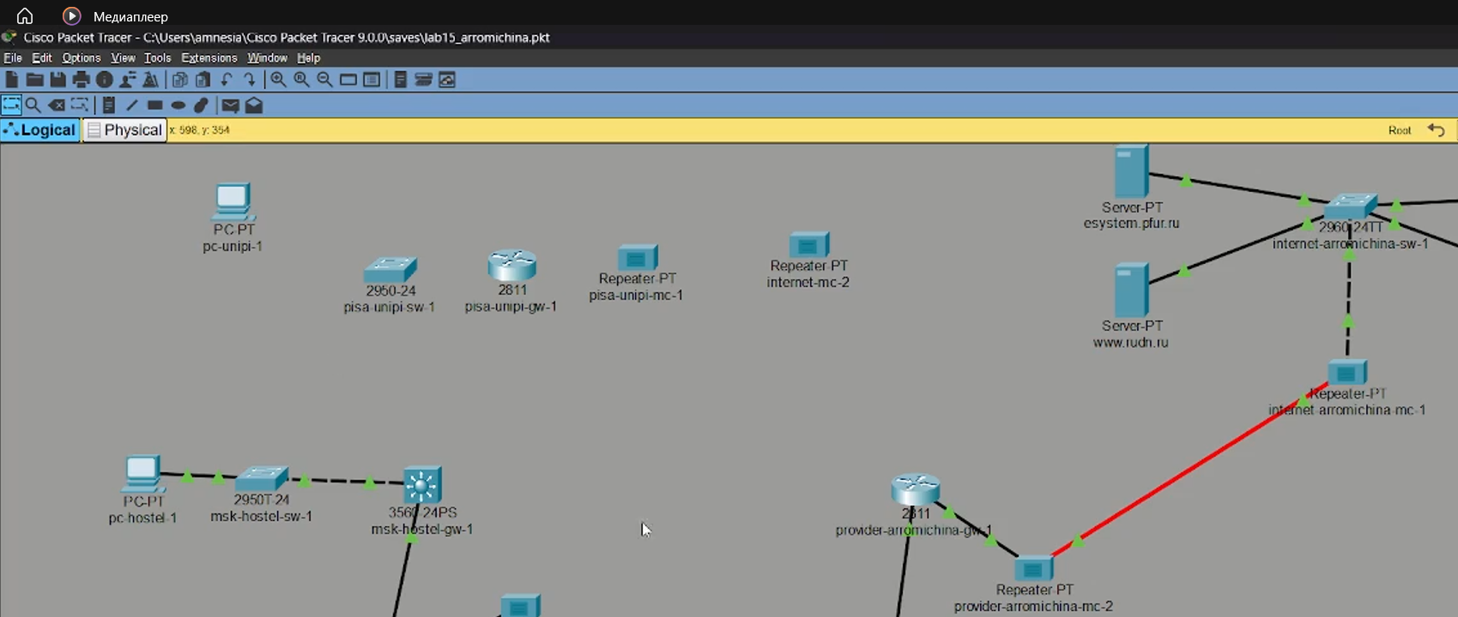
Рис. 1: Размещение объектов
В физической рабочей области проекта создадим город Пиза, здание Университета г. Пиза.(рис. 2).
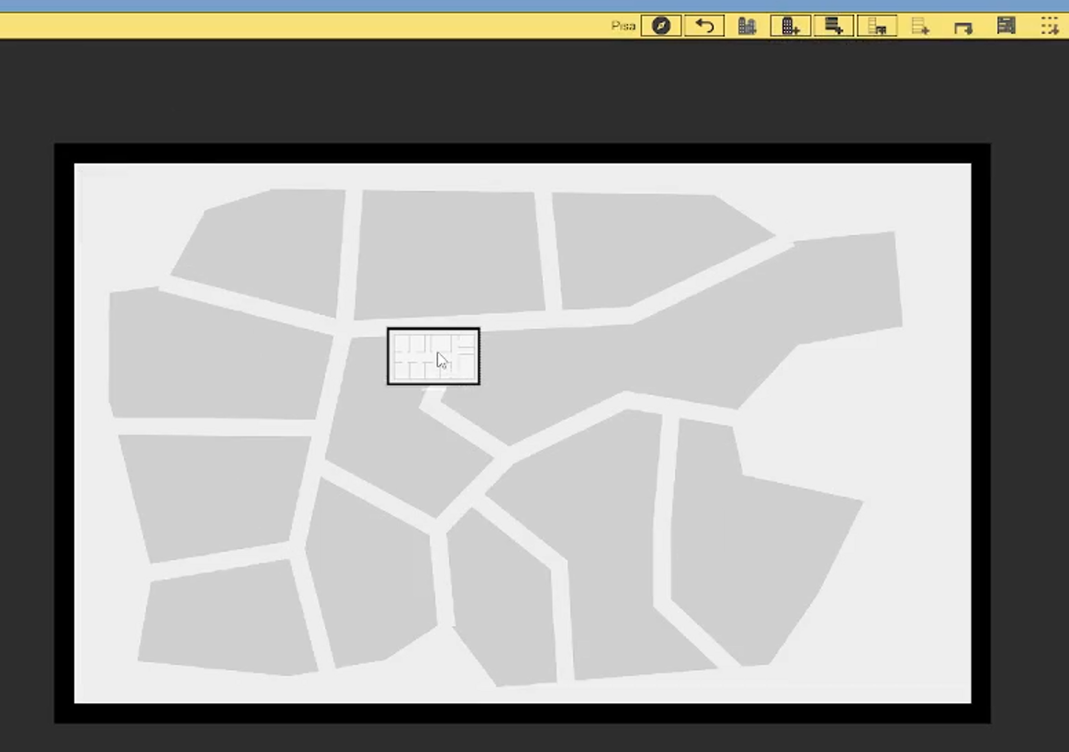
Рис. 2: Размещение объектов
Переместим туда соответствующее оборудование (рис. 3).
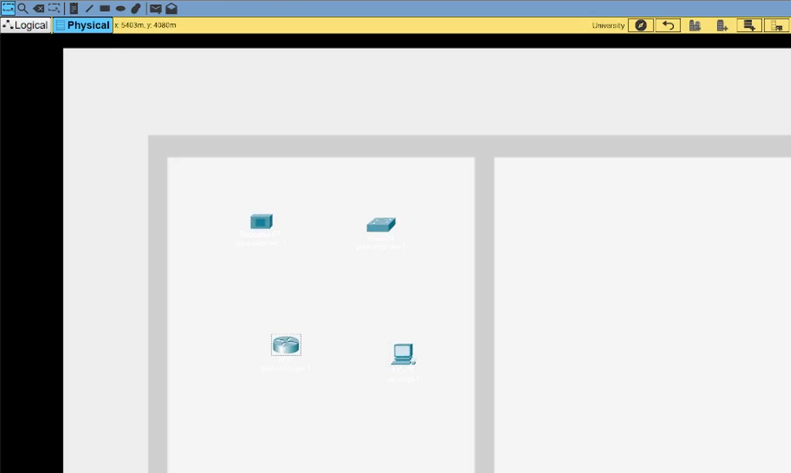
Рис. 3: Перемещение оборудования
Первоначальная настройка маршрутизатора pisa-unipi-gw-1 (рис. 4).
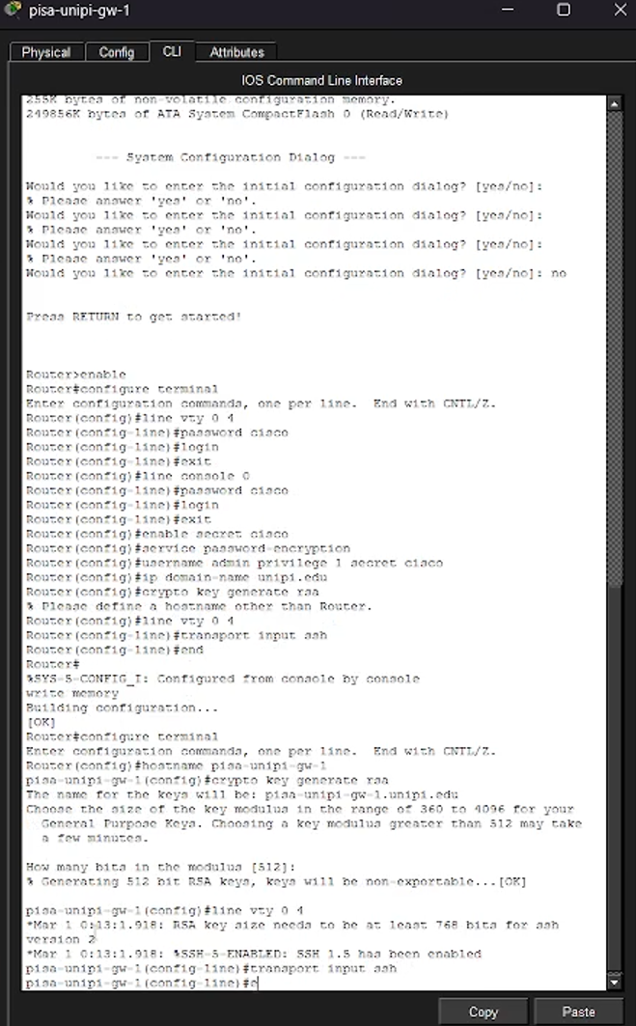
Рис. 4: Первоначальная настройка
Первоначальная настройка коммутатора pisa-unipi-sw-1 (рис. 5).
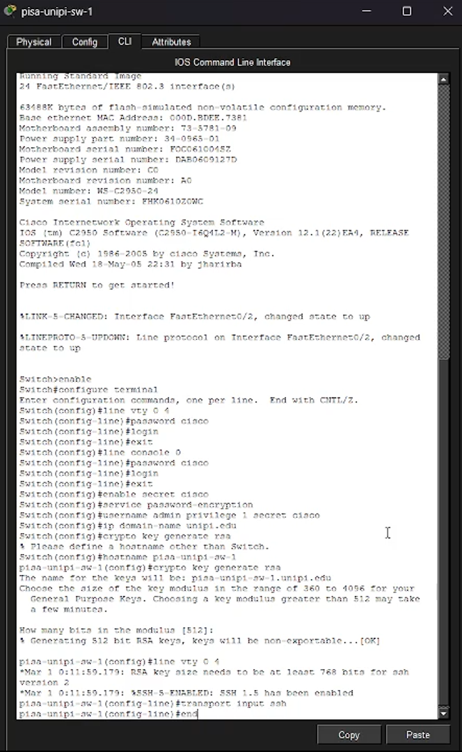
Рис. 5: Первоначальная настройка коммутатора pisa-unipi-sw-1
Настройка интерфейсов маршрутизатора pisa-unipi-gw-1 (рис. 6).
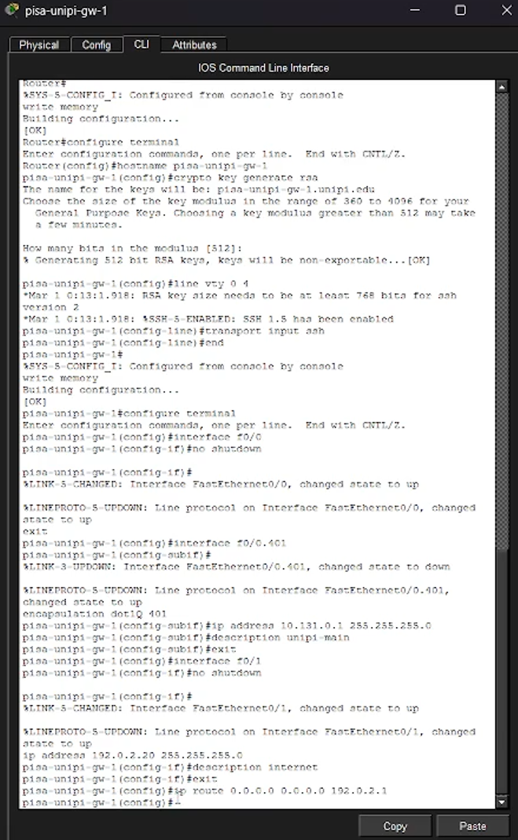
Рис. 6: Настройка интерфейсов маршрутизатора pisa-unipi-gw-1
Настройка интерфейсов коммутатора pisa-unipi-sw-1 (рис. 7).
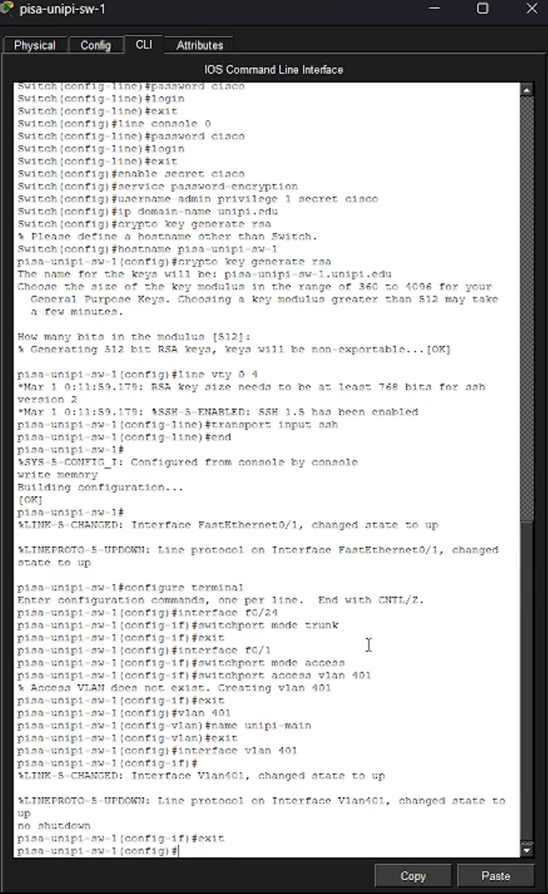
Рис. 7: Настройка интерфейсов коммутатора pisa-unipi-sw-1
Настройка маршрутизатора msk-donskaya-gw-1 (рис.8).
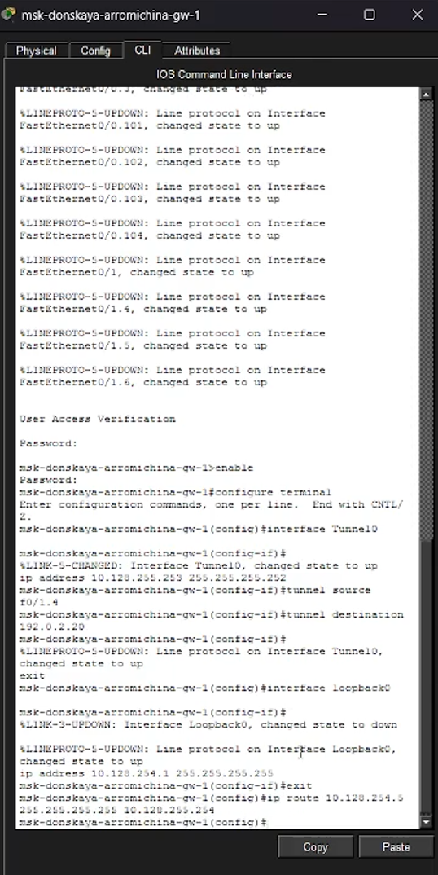
Рис. 8: Настройка маршрутизатора msk-donskaya-gw-1
Настройка интерфейсов маршрутизатора pisa-unipi-gw-1 (рис. 9).
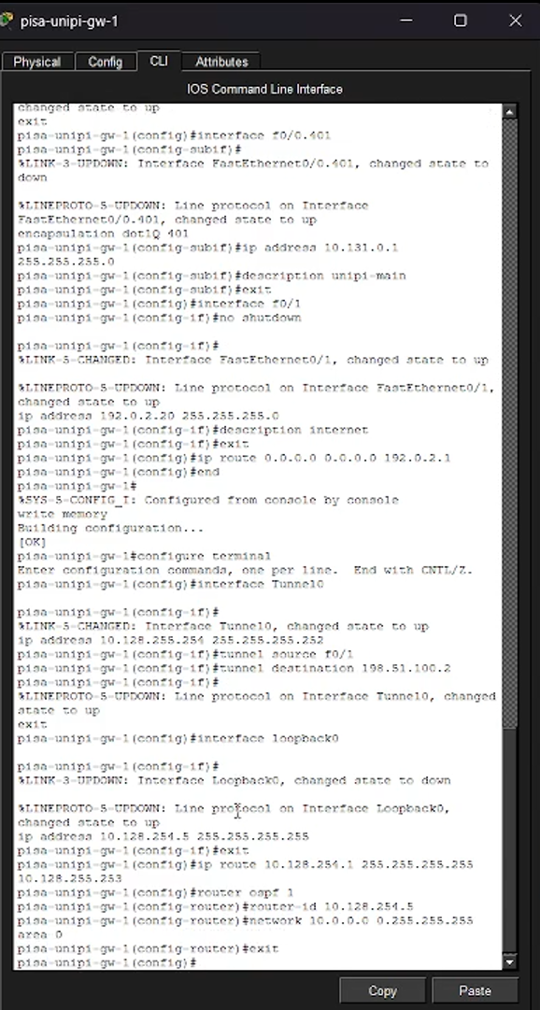
Рис. 9: Настройка интерфейсов маршрутизатора pisa-unipi-gw-1
Проверка (рис. 10).
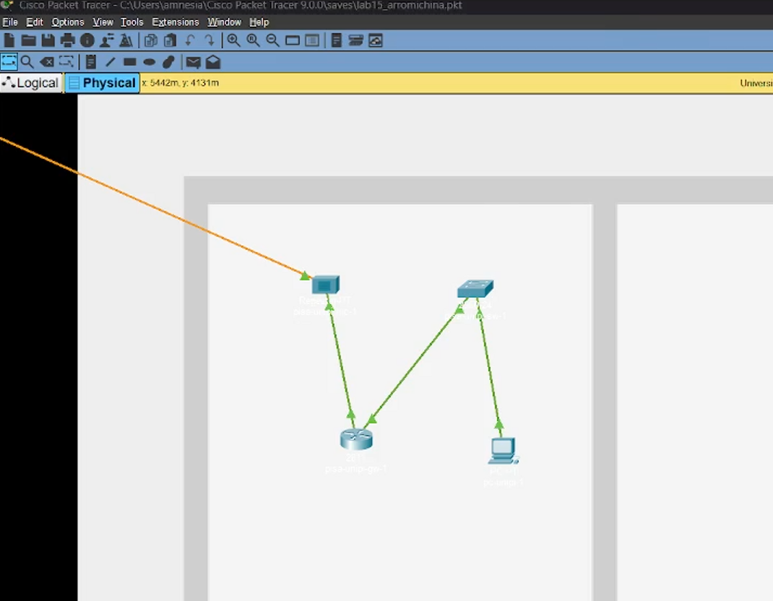
Рис. 10: Проверка

3 Вывод
Мы смогли получить навыки настройки VPN-туннеля через незащищённое Интернетсоединение.

4 Контрольные вопросы
- Что такое VPN? VPN (Virtual Private Network) — это технология для создания защищённого (зашифрованного) соединения между устройством и сетью через интернет.
- В каких случаях следует использовать VPN? Для защиты данных в публичных Wi-Fi, обхода блокировок, скрытия реального IP-адреса и безопасного доступа к корпоративной сети.
- Как с помощью VPN обойти NAT? VPN-клиент устанавливает исходящее соединение с VPN-сервером, которое не блокируется NAT (т.к. идёт «наружу»). Сервер присваивает устройству внутренний IP и перенаправляет обратный трафик через уже открытый канал, минуя ограничения NAT на входящие подключения.

Список литературы

